ฝ่ายควบคุมโรคไม่ติดต่อ
- การดำเนินงานการดูแลผู้ป่วย NCD สีเขียว ผ่าน Health Rider

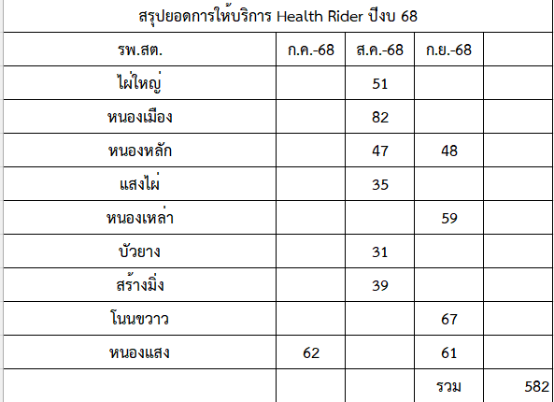
- ปรึกษาแนวทางการดูแลผู้ป่วย NCD สีเขียว ใน รพ.สต.สังกัดกระทรวงสาธารณสุข ในปีงบประมาณ 2569

- โครงการคนไทย 7.2 ล้านคน รู้ค่าความเสี่ยงโรคไต ภายใต้โครงการป้องกันโรคไต อันเนื่องมาจากพระราชดำริ
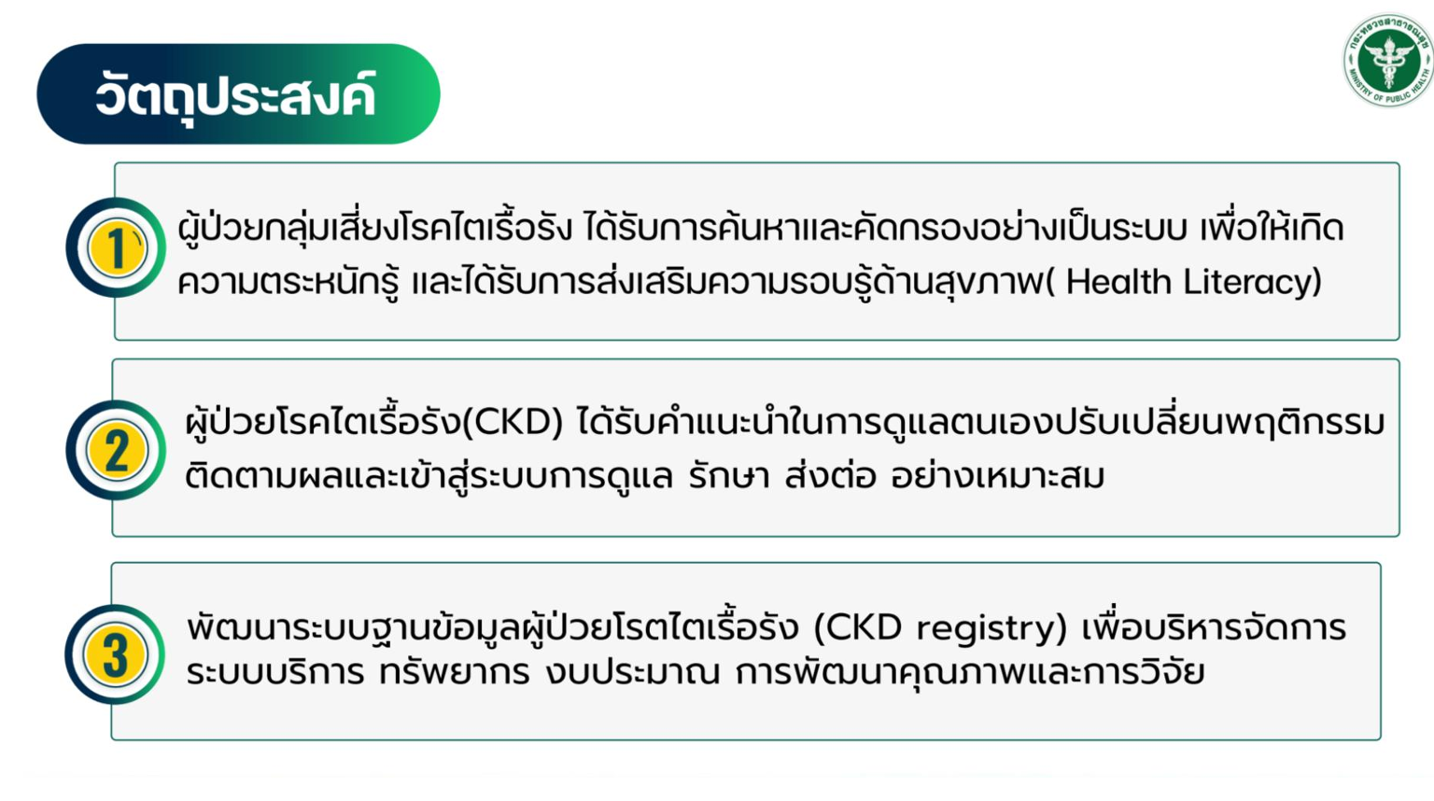
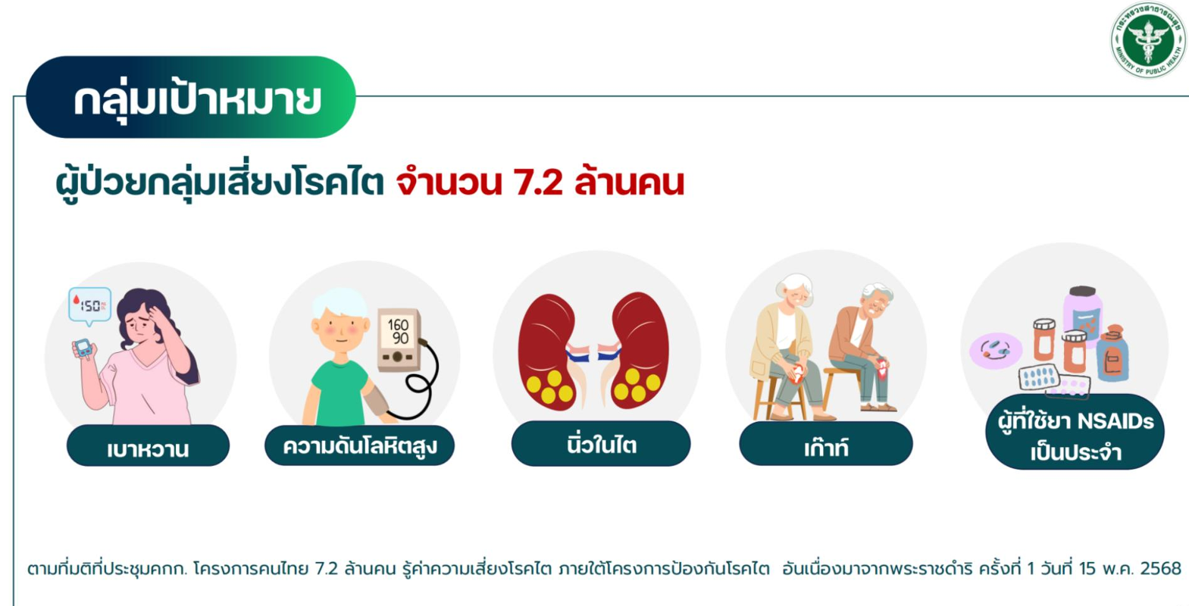
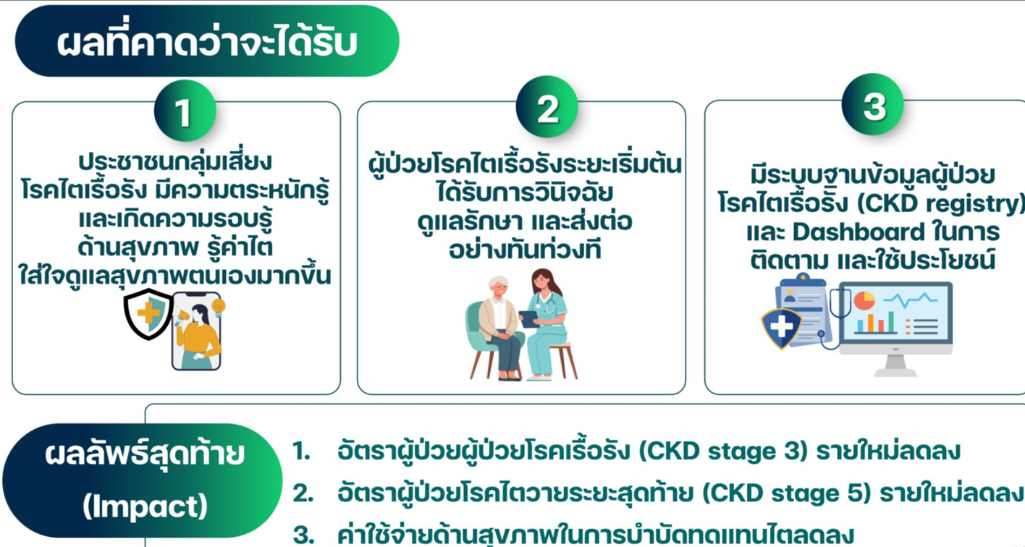

การดำเนินงานจังหวัดอุบลราชธานี

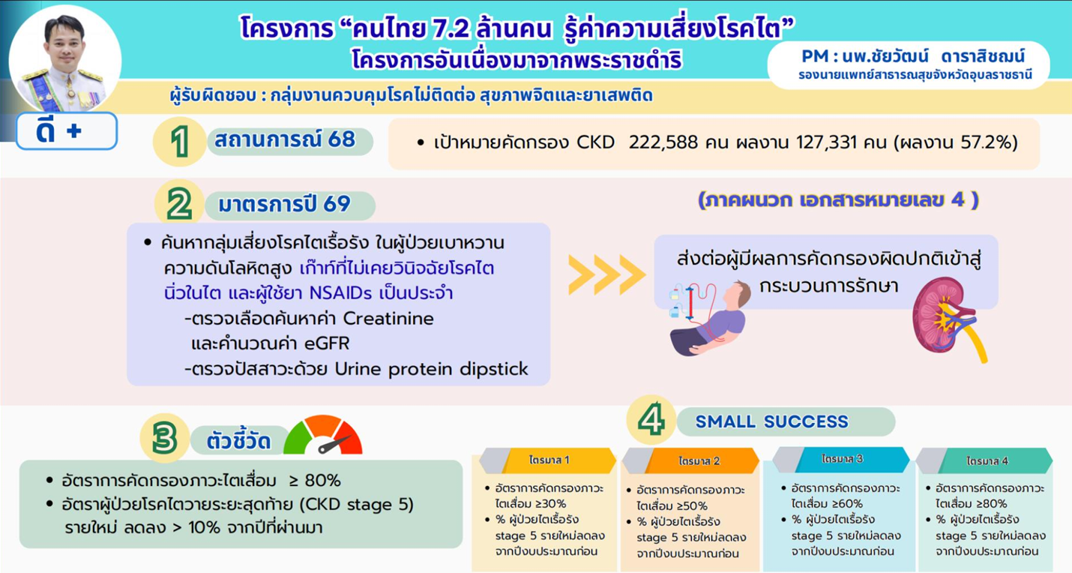

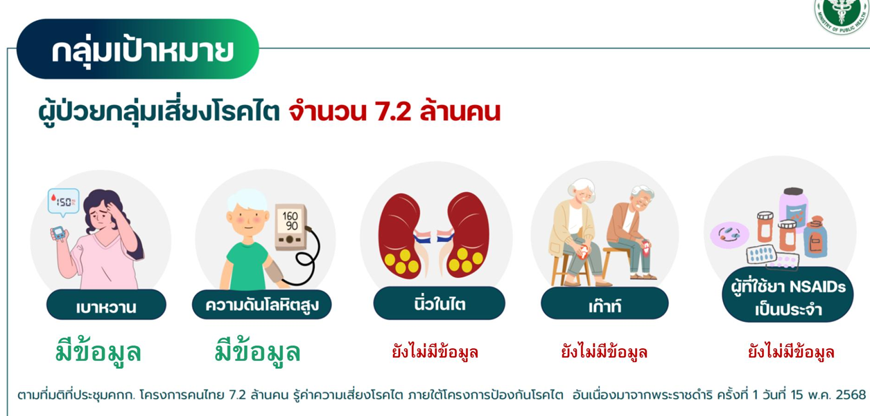

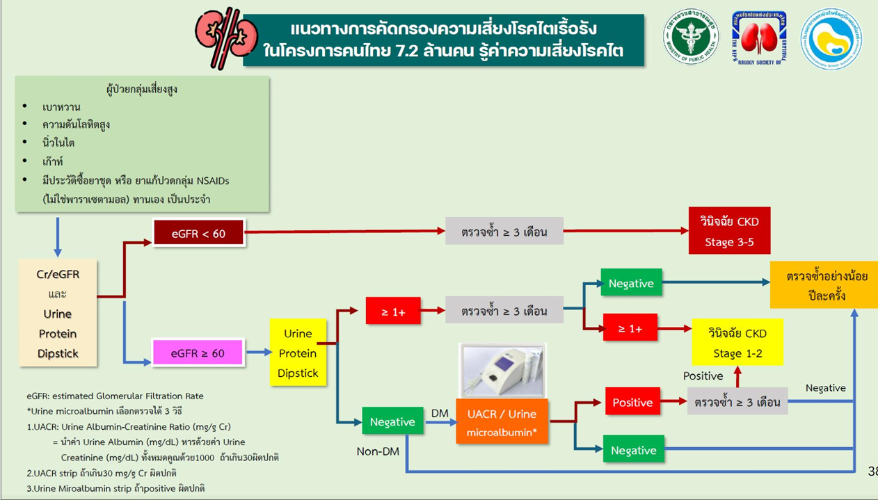

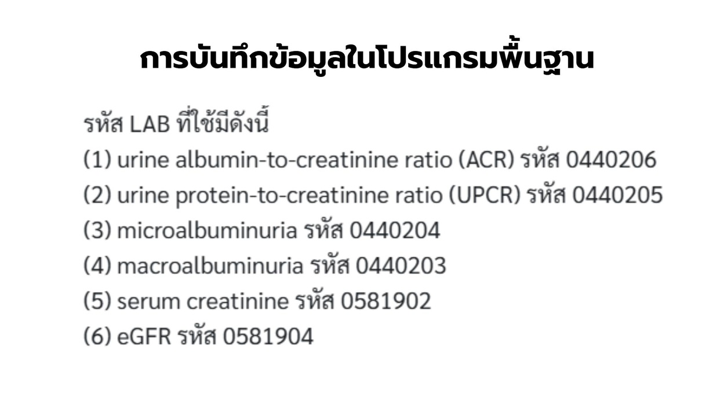

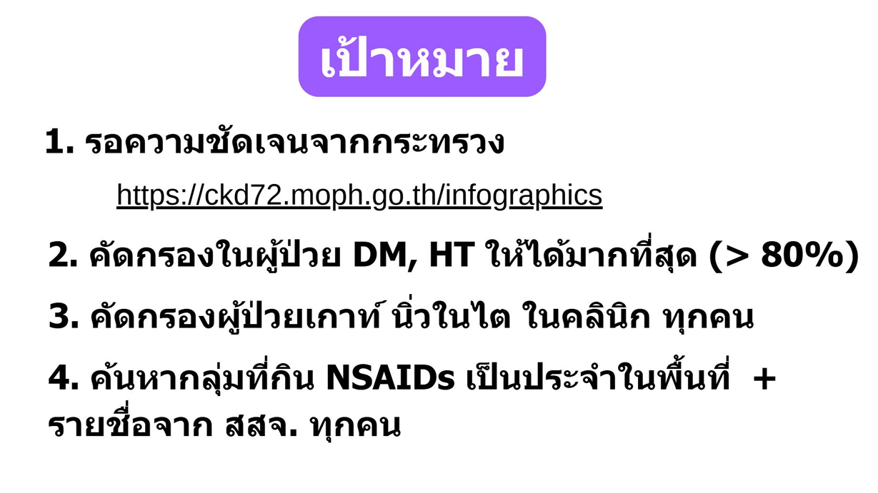

งานเทคโนโลยีและสารสนเทศ

- กลุ่มงานส่งเสริมสุขภาพและป้องกันโรค
ฝ่ายส่งเสริมสุขภาพ

งานอนามัยแม่และเด็ก

งานผู้สูงอายุ

งานทันตสาธารณสุข

มติที่ประชุม.

งานการแพทย์แผนไทยและแพทย์ทางเลือก

งานอนามัยสิ่งแวดล้อมและอาชีวอนามัย

ฝ่ายควบคุมโรคติดต่อ
มติที่ประชุม.

วาระที่ 4 เรื่องจาก รพ.สต./คณะทำงาน
(1)
มติที่ประชุม.

วาระที่ 5 เรื่องอื่นๆ
มติที่ประชุม

